Материал Тамары Дмитриевны Фролкиной
Открытый урок во 2а классе
«Овощи и фрукты – полезные продукты!»

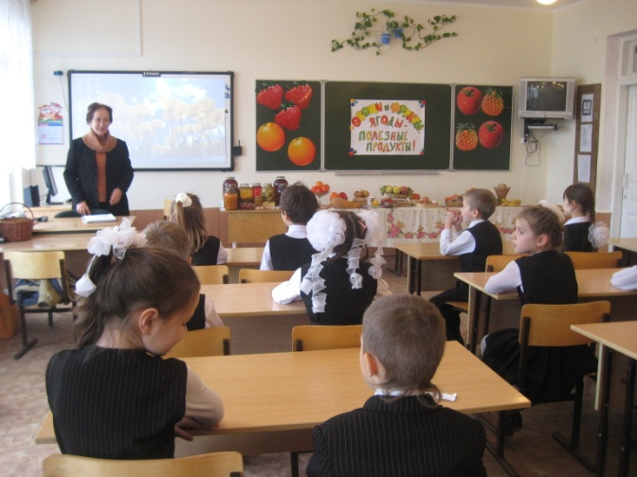
В феврале месяце 2010 года в нашей школе прошел открытый урок «Овощи и фрукты – полезные продукты» во 2а классе, учитель Фролкина Т.Д., которая на протяжении всего учебного года ведет факультативные занятия в своем классе по программе «Разговор о правильном питании».

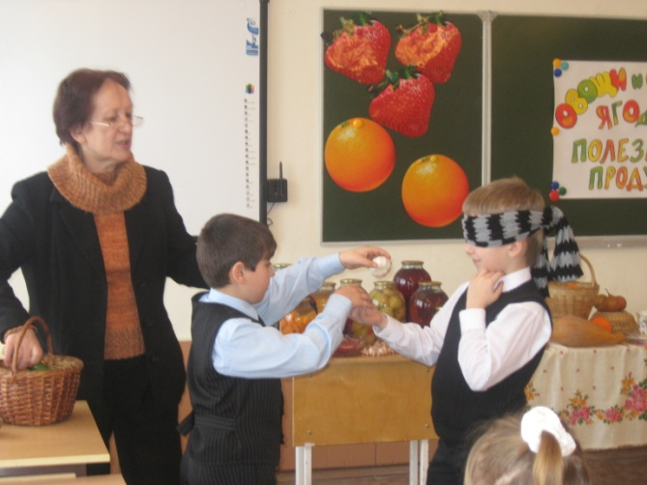
На этом уроке ребята узнали не только много нового и интересного, но и в игровой форме усвоили какие продукты полезные, разложили по корзинкам отдельно овощи и фрукты.
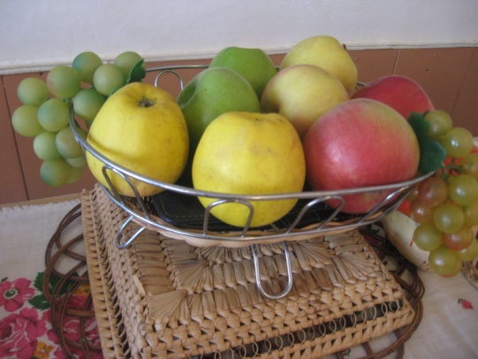

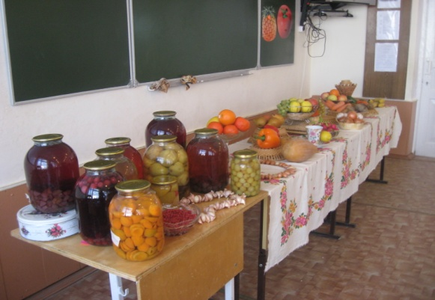
Родители оказали большую помощь в проведении урока, утроив выставку фруктов и овощей.

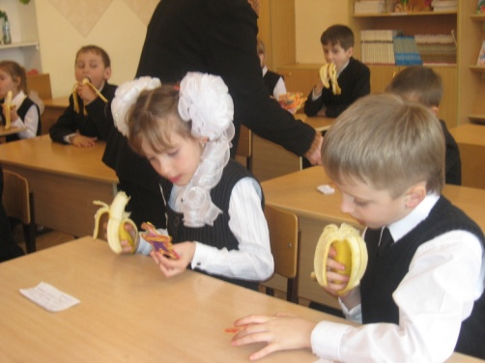
Стихи, кроссворды, загадки, игры, приготовила на урок учитель высшей категории Фролкина Т.Д., окружив детей заботой и вниманием!
Ребята с удовольсткием принимали участие в подготовке урока и в его проведении.
На уроке прозвучала песня о полезности овощей и фруктов, которую для них сочинила их классный руководитель.
А в конце урока ребята получили памятку о полезных продуктах и свежие фрукты . Вкусный и интересный был урок!

